Федеральное государственное бюджетное образовательное учреждение
высшего образования «Красноярский государственный медицинский университет имени профессора В.Ф. Войно-Ясенецкого»
Министерства здравоохранения Российской Федерации
Фармацевтический колледж

Дневник

производственной практики
по МДК 04.01. «Теория и практика лабораторных микробиологических и иммунологических исследований»

Семеновой Анны Павловны
ФИО
Место прохождения практики :
Красноярская лаборатория микробиологических исследований»
(медицинская организация, отделение)

с «_8_» июня 2023 г. по «__21__» июня 2023г.

Руководители практики:
Общий – Ф.И.О. (его должность) ________Тарараева А.Г____________
Непосредственный – Ф.И.О. (его должность) _______ Тарараева А.Г________
Методический – Ф.И.О. (его должность) _____Чувтаева И.А.__________

Красноярск, 2023

Содержание

1. Цели и задачи практики

2. Знания, умения, практический опыт, которыми должен овладеть студент после прохождения практики

3. Тематический план
4. График прохождения практики
5. Инструктаж по технике безопасности
6. Содержание и объем проведенной работы
7. Манипуляционный лист (Лист лабораторных / химических исследований)
8. Отчет (цифровой, текстовой)

Цели и задачи практики

- Закрепление в производственных условиях профессиональных умений и навыков по методам микробиологических и иммунологических исследований.
- Расширение и углубление теоретических знаний и практических умений по методам микробиологических и иммунологических исследований.
- Повышение профессиональной компетенции студентов и адаптации их на рабочем месте, проверка возможностей самостоятельной работы.
- Осуществление учета и анализ основных микробиологических показателей, ведение документации.
- Воспитание трудовой дисциплины и профессиональной ответственности.
- Изучение основных форм и методов работы в бактериологической лаборатории.

Программа практики
В результате прохождения практики студенты должны уметь самостоятельно:

- Организовать рабочее место для проведения лабораторных исследований.
- Подготовить лабораторную посуду, инструментарий и оборудование для анализов.
- Приготовить растворы, реактивы, дезинфицирующие растворы.
- Провести дезинфекцию биоматериала, отработанной посуды, стерилизацию инструментария и лабораторной посуды.
- Провести прием, маркировку, регистрацию и хранение поступившего биоматериала.
- Регистрировать проведенные исследования.
- Вести учетно-отчетную документацию.
- Пользоваться приборами в лаборатории.

По окончании практики студент должен
представить в колледж следующие документы:
- Дневник с оценкой за практику, заверенный подписью общего руководителя и печатью ЛПУ.
- Характеристику, заверенную подписью руководителя практики и печатью ЛПУ.
- Аттестационный лист.
- Цифровой и текстовый отчет по практике (положительные и отрицательные стороны практики, предложения по улучшению подготовки в колледже, организации и проведению практики).
В результате производственной практики обучающийся должен:
Приобрести практический опыт:
- приготовления питательных сред для культивирования различных групп микроорганизмов с учетом их потребностей
- техники посевов на чашки Петри, скошенный агар и высокий столбик агара.

Освоить умения:
- готовить материал к микробиологическим исследованиям;
- определять культуральные и морфологические свойства;
- вести учетно-отчетную документацию;
- производить забор исследуемого материала;
- принимать, регистрировать материал;
- утилизировать отработанный материал.
Знать:
- задачи, структуру, оборудование, правила работы и техники безопасности в микробиологической лаборатории;
- основные методы и диагностическое значение исследования протеолитических , сахаролитических, гемолитических свойств микроорганизмов, антигенной структуры.

Тематический план

№ | Наименование разделов и тем практики |  | Всего часов
1 | Ознакомление с правилами работы в бак лаборатории |  | 6
2 | Подготовка материала к микробиологическому исследованиям: прием , регистрация биоматериала |  | 3
3 | Приготовление питательных сред общеупотребительных, элективных, дифференциально-диагностических. |  | 3
4 | Микробиологическая диагностика возбудителей инфекционных заболеваний (гнойно-воспалительных, кишечных) |  | 20
5 | Дисбактериоз. Этапы исследования . |  | 22
5 | Иммунодиагностика : РА, РП, РСК,РИФ |  | 6
6 | Утилизация отработанного материала, дезинфекция и стерилизация использованной лабораторной посуды, инструментария, средств защиты. |  | 6
Вид промежуточной аттестации |  | Дифференцированный зачет | 6
Итого |  |  | 72

График прохождения практики

№ п/п | Дата | Часы | Оценка | Подпись руководителя
1 | 8.06.23 | 9.00-13.30
2 | 9.06.23 | 9.00-13.30
3 | 10. 06.23 | 9.00-13.30
4 | 12. 06.23 | 9.00-13.30
5 | 13. 06.23 | 9.00-13.30
6 | 14. 06.23 | 9.00-13.30
7 | 15. 06.23 | 9.00-13.30
8 | 16. 06.23 | 9.00-13.30
9 | 17. 06.23 | 9.00-13.30
10 | 19. 06.23 | 9.00-13.30
11 | 20. 06.23 | 9.00-13.30
12 | 21. 06.23 | 9.00-13.30

Лист лабораторных исследований

Исследования | 1 | 2 | 3 | 4 | 5 | 6 | 7 | 8 | 9 | 10 | 11 | 12 | итог
Приготовление питательных сред для культивирования патогенных кокков, возбудителей кишечных инфекций, ВКИ. |  | + | + |  |  |  |  |  |  |  |  |  | 2
Изучение культуральных, морфологических свойств |  |  |  | + | + |  |  |  |  |  |  |  | 2
Изучение сахаролитической, протеолитической, гемолитической активности |  |  |  |  |  | + | + |  |  |  |  |  | 2
Серодиагностика, РА |  |  |  |  |  |  |  | + |  |  |  |  | 1
РП |  |  |  |  |  |  |  | + |  |  |  |  | 1
РСК |  |  |  |  |  |  |  | + |  |  |  |  | 1
РИФ |  |  |  |  |  |  |  | + |  |  |  |  | 1
РНГА |  |  |  |  |  |  |  | + |  |  |  |  | 1
Утилизация отработанного материала, дезинфекция и стерилизация использованной лабораторной посуды, инструментария, средств защиты. |  |  |  |  |  |  |  |  |  |  | + | + | 2
Участие в проведении внутрилабораторного контроля качества лабораторных исследований | + |  |  |  |  |  |  |  |  |  |  |  | 1

1 день(8.06.23) Ознакомление с правилами работы в бак лаборатории

Были ознакомлены с правилами работы с оборудованием.
Были ознакомлены с общими правилами работы в бактериологической лаборатории.
- Работать разрешается в специальной одежде – халате и шапочке. В боксе работают в стерильном халате, маске, шапочке, при необходимости надевают резиновые перчатки и очки. Обязательно меняют обувь.
- Весь материал, поступающий в лабораторию на анализ, должен рассматриваться как инфицированный. Поэтому при распаковке материала необходимо соблюдать осторожность. Емкости следует обтирать снаружи дезинфицирующим раствором и ставить их на подносы или в кюветы.
- В случае попадания инфицированного материала на халат, руки, стол, обувь необходимо провести дезинфекцию и сообщить об этом заведующему лабораторией.
- Зараженный материал обязательно уничтожают автоклавированием. Инструменты, а также поверхность рабочего стола после работы дезинфицируют.
- Пипетирование биоматериала ртом запрещено.
- Пипетки, предметные и покровные стекла и другую посуду, бывшую в употреблении, обеззараживают, погружая в дезраствор.
- По окончании работы рабочее место приводят в порядок и тщательно дезинфицируют. Культуры микроорганизмов, необходимые для дальнейшей работы, убирают на хранение в термостат.

День 2 (9.06.23) приготовление питательных сред

Ознакомление с правилами работы в средоварке
Для приготовления питательных сред используют только дистиллированную воду, полученную путем прогонки водопроводной воды через Дестилятор.
Для приготовления сред использовать только пригодные среды (с не истекшим сроком годности)
В средоварке нельзя использовать кондиционер, открывать окна и двери, во избежание попадания спор и м/о на чистую среду и последующего ложного прорастания сред.
Для взвешивания готовой среды или компонентов для ее приготовления используют электронные весы. При помещении на нее тары, весы обнуляют, и после производят взвешивание.
Во время приготовления среды, ее необходимо помешивать, во избежание ее подгорания и выкипания из сосуда.
При разливе сред необходимо надеть халат, шапочку, перчатки, маску.
Разлив в чашку производится путем приоткрывния крышки чашки петри, во избежание обсеменения чистой среды, среду и ее последующего ложного проростания.
При разливе сред в пробирки необходимо использовать только стерильную пипетку, и отмерять точной количество среды для исследования.
После разливки среды оставляют застывать.
Когда среда застынет ее подписывают и относят в холодильник.

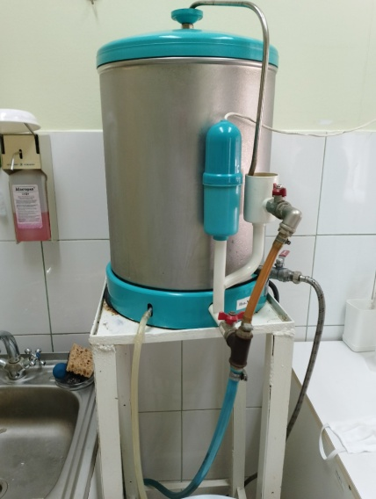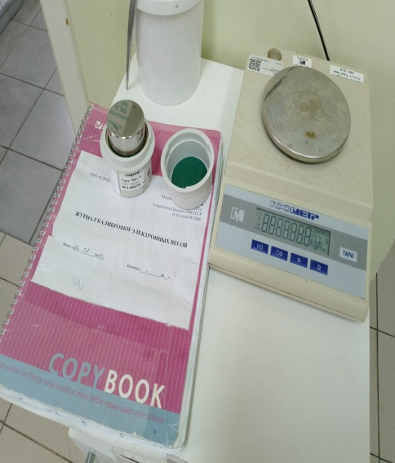
Рисунок1-дистилятор Рисунок 2- электронные весы

День 3 (10.06.23) методический день

изучение методов серодиагностики РА, РП
РЕАКЦИЯ АГГЛЮТИНАЦИИ
Реакции агглютинации используют для:
•определения возбудителя, выделенного от больного;
•определения антител в сыворотке крови больного;
•определения групп крови
Компоненты реакции агглютинации:
•АГ – исследуемый (неизвестный) материал,
содержащий возбудитель болезни, т.е. сам микроб (приидентификации микробов) или бактериальный диагностикум (при серодиагностике)
•АТ – известная агглютинирующая сыворотка (приидентификации микробов) или исследуемая сыворотка,содержащая неизвестные антитела (при
серодиагностике)
•Физиологический раствор NaCl с pH=7,0-7,4

ОРИЕНТИРОВОЧНАЯ РЕАКЦИЯ АГГЛЮТИНАЦИИ НА СТЕКЛЕ.
К капле агглютинирующей сыворотки(разведение 1:20) добавляют взвесьбактерий, выделенных от больного.
При положительной реакции образуется хлопьевидный осадок.

РЕАКЦИИ ПРЕЦИПИТАЦИИ (РП)
Преципитация – взаимодействие мелкодисперсных, растворимых антигенов (преципитиногенов) специфическими антителами (преципитинами) в присутствии электролитов с формированием и осаждением комплекса в виде помутнения, называемого преципитатом. Реакция служит для определения АГ по известной преципитирующей сыворотке, полученной путем иммунизации животных соответствующими АГ.
Различают 2 вида реакции :
- Реакция преципитации в геле (положительна при образовании усов преципитации)
- Реакция кольцепреципитации (положительна при образовании белого кольца преципитации на границе разделения фаз)

РЕАКЦИЯ СВЯЗЫВАНИЯ КОМПЛЕМЕНТА (РСК)
Заключается в том, что при соответствии друг другу антигенов и антител они образуют иммунный комплекс, к которому через Fc-фрагмент антител присоединяется комплемент (С), те происходит связывание комплемента комплексом антиген - антитело. Если же комплекс антиген - антитело не образуется, то комплемент остается свободным
РСК применяют для диагностики многих инфекционных болезней, в частности сифилиса (реакция Вассермана).
РСК проводят в две фазы:
1. инкубация смеси, содержащей АГ + АТ + Комплемент;
2. индикаторная — выявление в смеси свободного комплемента путем добавления к ней гемолитической системы, состоящей из эритроцитов барана, и гемолитической сыворотки, содержащей антитела к ним. В 1-й фазе реакции при образовании комплекса АГ-АТ происходит связывание им комплемента, и тогда во 2-й фазе гемолиз сенсибилизированных антителами эритроцитов не произойдет (реакция положительная). Если антиген и антитело не соответствуют друг другу (в исследуемом образце нет антигена или антитела), комплемент остается свободным и во 2-й фазе присоединится к комплексу эритроцит — антиэритроцитарное антитело, вызывая гемолиз (реакция отрицательная
РЕАКЦИЯ ИМУНОФЛЮАРИСТЦЕНЦИИ
РИФ основана на соединении антигенов бактерий, риккетсий и вирусов со специфическими антителами, меченными флюоресцирующими красителями (флуоресцеинизотиоцианат, родамин, сульфохлорид и др.), имеющими реакционно-способные группы (сульфохлорид, изотиоцианит и др.). Эти группы соединяются со свободными аминогруппами молекул антител, которые не теряют при обработке флуорохромом специфического сродства к соответствующему антигену. Образовавшиеся комплексы Аг-АТ становятся хорошо видимыми, ярко светящимися структурами под люминесцентным микроскопом
РНГА
В РНГА выявляют антитела сыворотки крови с помощью антигенного эритроцитарного диагностикума, который представляет собой эритроциты с адсорбированными на них антигенами.
В РНГА выявляют антитела сыворотки крови с помощью антигенного эритроцитарного диагностикума, который представляет собой эритроциты с адсорбированными на них антигенами.

День 4 (12.06.23) методический день

Обработка полученной информации, сортировка фотоматериалов, заполнение дневников. Повторение классификаций сред по назначению.

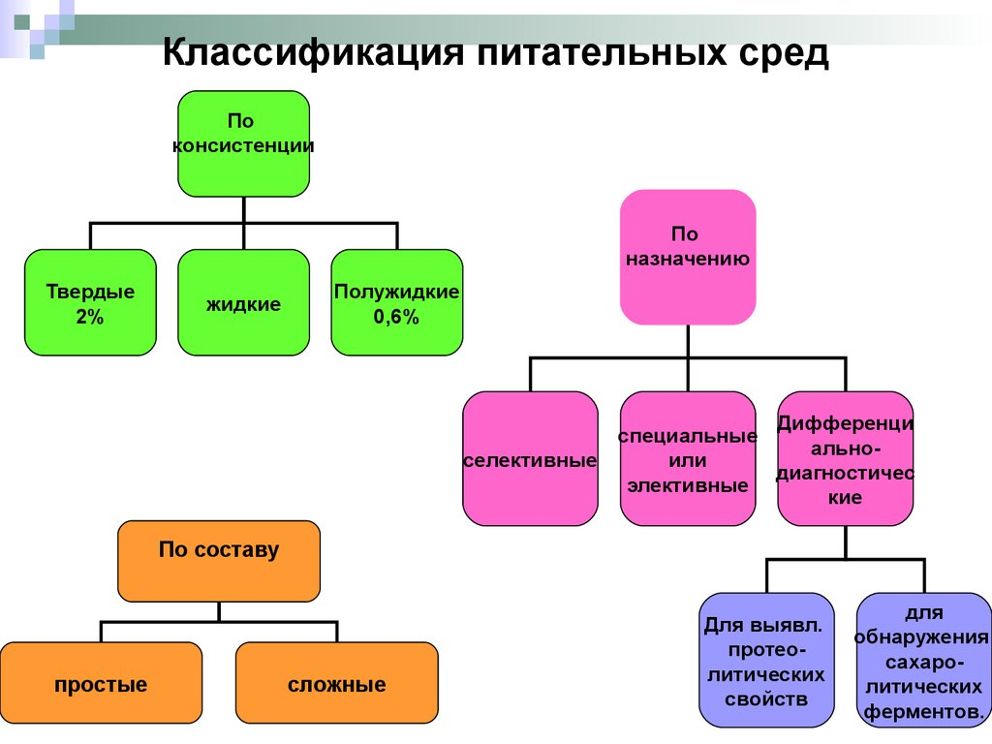

Схема1- классификация питательных сред

День 5 (13.06.23)

Была приготовлена и разлита среда Сабуро.

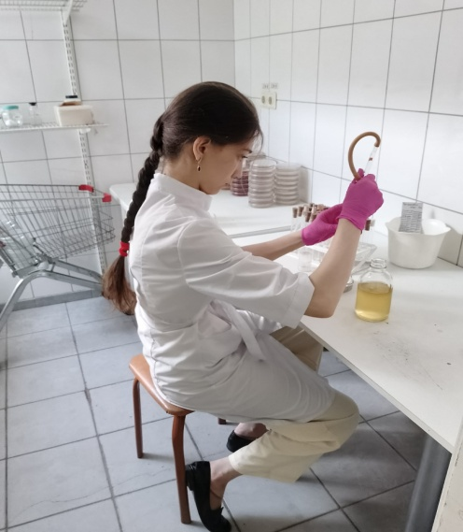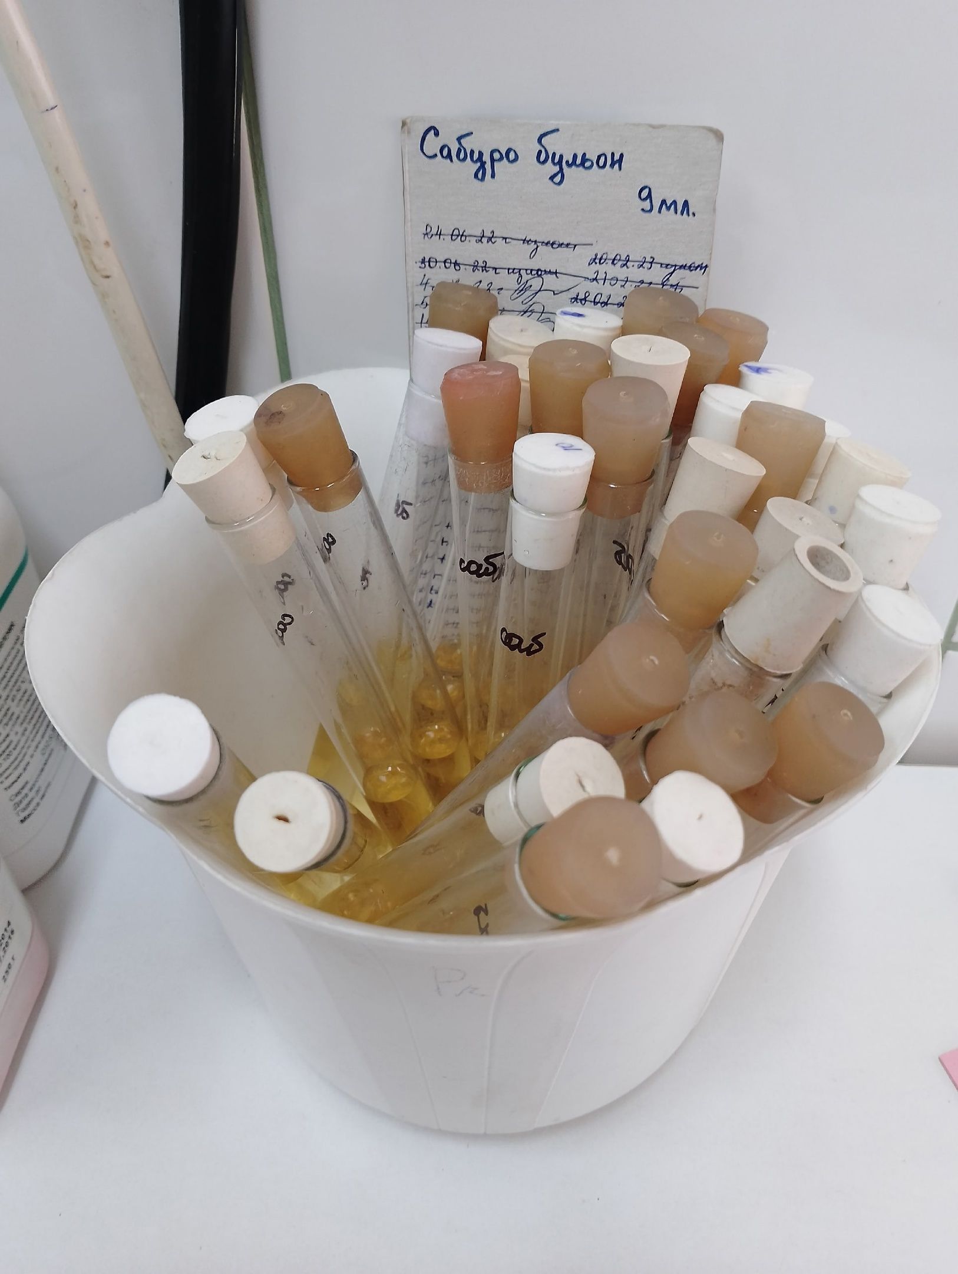

Рисунок 3- разливка Рисунок 4- сабуро бульон

Селективная среда для культивирования дрожжей и плесеней.

Состав (в пересчете на 1 л готовой среды):

• Пептон ферментативный сухой - 7,0 г.
• Гидролизат соевой муки ферментативный - 3,0 г.
• Глюкоза кристаллическая гидратная - 40,0 г.
• Экстракт автолизированных дрожжей осветленный - 4,0 г.
• Агар микробиологический (для плотной среды) - 12,0 г.

В результате инкубирования Candida albicans вырастает на жидкой среде в виде рыхлого осадка.

На электронных весах отмерить 65.5 готовой среды сабуро бульон растворить в 1000 мл дистиллированной воды, поместить в металлический чайник и довести до кипения помешивая ложкой, чтобы предотвратить подгорание и выбрасывание

После закипания среду разливают по бутылям и автоклавируют.
После автоклава, среду разЛивают по 5 мл стерильной пипеткой по пробиркой в соблюдая правила стерильности.

День 6 (14.06.23) Приготовление кровяного агара

Был приготовлен кровяной агар.

Состав среды:
- ТСА
- КРОВЬ
По инструкции от производителя написанной на банке взвешивают необходимую массу сухого порошка (39.5), высыпают в чайник и заливают 1000 мл дистиллированной воды. Смесь варят до полной готовности, помешивая, доводя до кипения 3 раза. Сливают среду в бутыли на 300 мл и автоклавируют. Далее разливают среду по чашкам. После разливания дают немного остыть, чтобы кровь не свернулась. Берут пакет с кровью, обрабатывают место взятия спиртом и стерильным шприцом набирают кровь и добавляют в чашку. Перемешивают дают остыть (15 мл крови на 300 мл среды)
Основная цель кровяного агара - культивирование и изоляция требовательных организмов, таких как Neisseria и Streptococcus.
Его также можно использовать для дифференциации бактериального типа гемолиза (α-, β- или γ-гемолитический), который они производят на агаре.
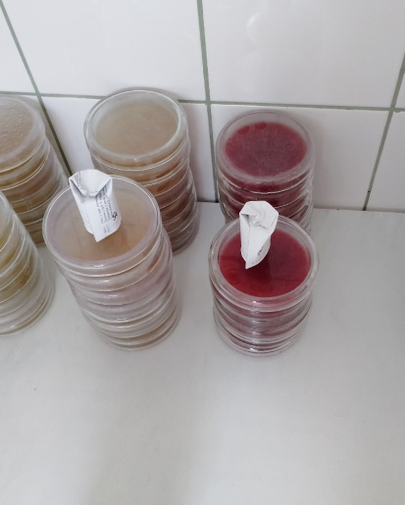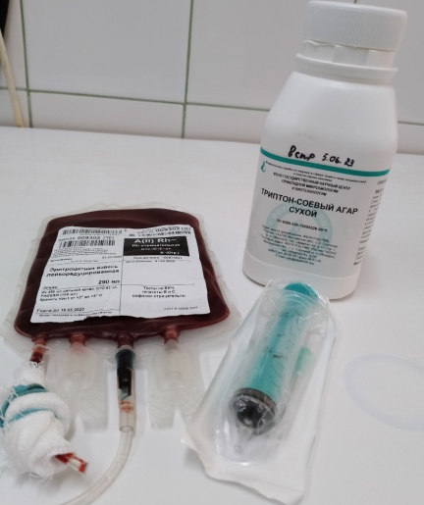
Рисунок 5-Чашки с кровяным агаром Рисунок 6-ТСА и кровь
День 7(15.06.23) Дисбактериоз

При исследовании на дисбактериоз проводится приготовление ряда разведений, и посев на чашки петри:

1 разведение
На эндо и ss-агар сеят ректальной петлей
На сабуро-хлор и ЖСА сеят первое разведение 2 капли.

3 разведение
3 разведение сеят на цитрат Симонса, ЖСА и Сабуро-хлор по 2 капли

4 разведениие на энтерококк 2 капли

5-6 разведение
Кровяной, Эндо и Энтерококк 2 капли

После все капли в чашках растеряем биоматериал шпателем.

После приготовления всех чашек, с помощью МПБ приготавливаем ряд разведение (до 1 года 11 штук; 1-59 лет 10 штук; от 60-9 штук)

Пипеткой отмеряем 10 мл МПБ, сливаем в пробирку, ставим метку отмеряем из пробирки 1 мл утилизируем и к оставшимся 9 мл добавляем 1 мл биоматериала. Далее пипеткой переносим по 1 мл биоматериала в последующую пробирку.
При дисбактериозе проводят исследование на дизгруппу (сальмонеллез) путем погружения ректальной петли с биоматериалом в селенитовый бульон, пересевая на следующий день на чашку ВСА.
Далее разогреваем ряд сред-столбиков до 50 градусов

Пробирки:
До 1 года
3-лакто
В пробирки со средой вильсон-блера 3 и 5 разведение
В пробирки со средой вильсон-блера 9-11 разведение
В пробирки со средой вильсон-блера 5-7 разведение
1-60 лет:
2-вильсон-блера
3-бифидо
3-лакто
В пробирки со средой вильсон-блера 5-6 разведение
В пробирки со средой вильсон-блера 8-10 разведение
В пробирки со средой вильсон-блера 5-7разведение
От 60 :
В пробирки со средой вильсон-блера 6 и7 разведение
В пробирки со средой вильсон-блера 7-9 разведение
В пробирки со средой вильсон-блера 5-7 разведение
Убираем в термостат на 37 градусов на сутки.
При обнаружении подозрительных колоний, делают и красят мазки.

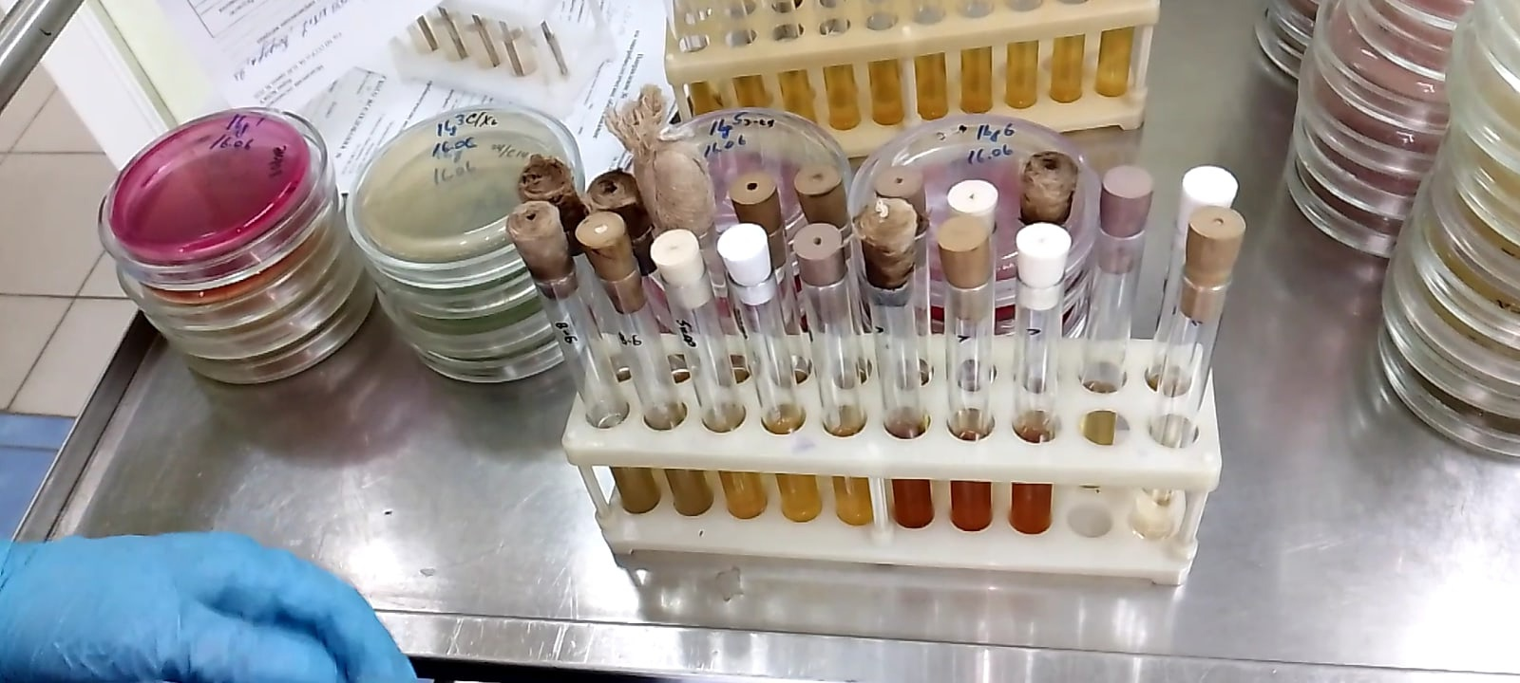

Рисунок 7- исследование на дисбактериоз

День 8 (17.06.23) Микробиологическое исследование мокроты
Был произведен посев мокроты.1-мокроты взбивают вместе со стерильными стеклошарами, что делает ее более гомогенной. (1 разведение)отмеряем 1 мл и добавляем ее в 5 мл сахарного бульона и 9 мл физ раствора (2 и 3 разведение).
Далее производим посев шпателем.
1 разведение: Хромагар ,Эндо ,КА и ЖСА
3 разведение: КА и ЖС
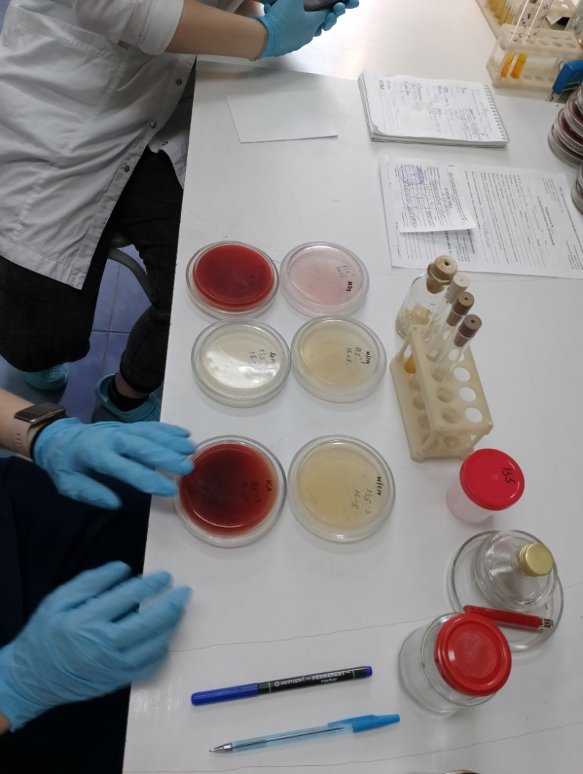
Рисунок 9- исследование мокроты

День 9 (18.06.23) Санитарно-биологическое исследование продуктов
Был исследован плов.
Для исследования плова на электронных весах отмеряют 10 гр продукта и заливают 100мл физ раствора, делая первое разведение. Отмеряем 1 мл и добавляем в среду Кеслера (БГКП) и солевой бульон и 10 мл на ПБЛ. Делаем 2 разведение и капаем с 1 и 2 разведение на чашки , последующее заливая ОМЧ.
Также на весах отмеряют 25 гр продукта в широкогорлую тару и заливают забуферкой (патагенность).
Все посевы ставят на 37 в термостат
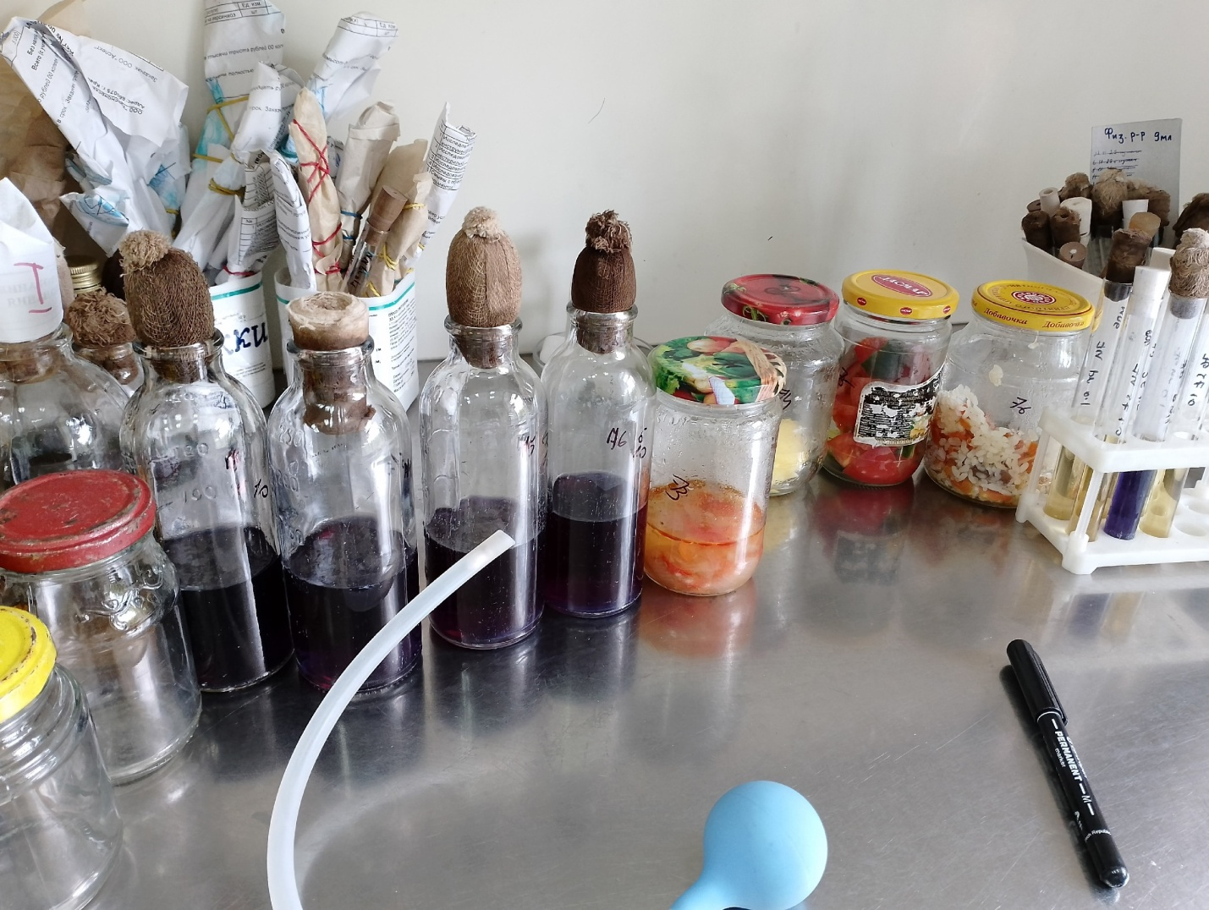

Рисунок 8-санитарные исследования

Был произведен посев мокроты.1-мокроты взбивают вместе со стерильными стеклошарами, что делает ее более гомогенной. (1 разведение)отмеряем 1 мл и добавляем ее в 5 мл сахарного бульона и 9 мл физ раствора (2 и 3 разведение).
Далее производим посев шпателем.
1 разведение: Хромагар ,Эндо ,КА и ЖСА
3 разведение: КА и ЖС
Рисунок 9- исследование мокроты

День 10 (19.06.23) Санитарно-микробиологические исследования
Посев на стерильность
Был произведен сбор смывов на стерильность, посевов Надевают халат, перчатки, маску, убираем волосы под шапочку.
Из пробирки с физ раствором берм смывы на стерильность тампоном, далее помещаем его обратно в физ раствор.
По прибытию производим посев на тиогликолевую среду и сабуро, по 1 мл. Далее в термостат ТГ на 37 сабуро на 22 градусов
Санитарно-микробиологическое исследование воздуха
Для микробиологического исследования воздуха используют аспиратор ПУ-1Б ( устройство автоматического отбора проб) и 2 среды ГМФ (ОМЧ) и ЖСА (стафилококк).
Исследование на БГКП
Используется для выявления бактерии группы кишечной палочки. Сбор производится тампоном на среду Кода.

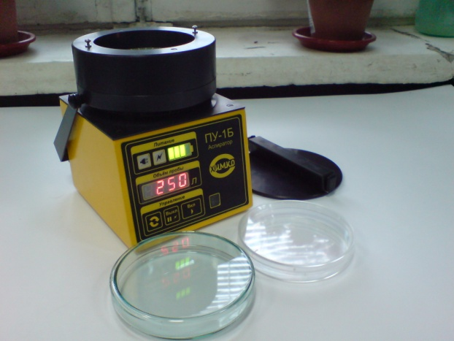
Рисунок 10- взятие смывов с рук Исследование на БГКП

День 11 (20.06.23) Утилизация отработанного материала, дезинфекция и стерилизация использованной лабораторной посуды, инструментария, средств защиты.
Отработанные культуры составляют в тележку для отработанного материала, далее они закладываются в автоклав для убивки мо. После автоклавирования в грязной зоне чашки и пробирки очищаются и идут в мойку, где обрабатываются щелочами и моющими средствами.
Пипетки и перчаткипосле использования помещают в дез раствор, а после идет в мойку.
Ложки, ножи, тарелки, сразу относят в мойку
После мытья, посуда отправляется в чистую зону, где автоклавируется.
Работать с автоклавом может только обученный персонал.
Шприцы, вата, бинты, маски и т.д утилизируются как отходы класса «б» (желтый контейнер/ пакет).

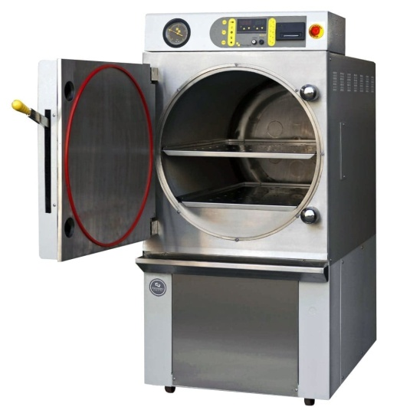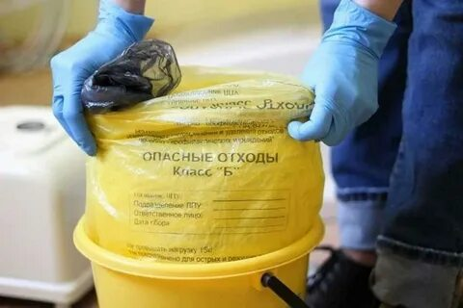
Рисунок 11- автоклав Рисунок 12- отходы класса"б"

День 12 (21.06.23) Проведение внутрилабораторного контроля микробиологической лаборатории
Внутрилабораторный контроль качества исследований (ВЛК) в секторе микробиологических исследований - это комплекс выполняемых мероприятий и процедур, направленных на обеспечение контроля стабильности требуемых условий развития микроорганизмов, а также предупреждение неблагоприятного воздействия факторов, возникающих в процессе подготовки, выполнения и оценки результатов анализа, способных повлиять на достоверность результата.
Основными направлениями организации внутреннего контроля качества микробиологических испытаний в секторе являются контроль соблюдения требований к условиям проведения анализа (лабораторные помещения, воздушная среда, температурные режимы инкубации и хранения, режимы дезинфекции и стерилизации и т.д.), контроль качества питательных сред, дистиллированной воды, дезинфицирующих средств, выполнение регламентированных процедур ведения тестовых культур.
Наличие тест-штаммов микроорганизмов позволяет проводить оценку достоверности качества результата путем использования заведомо положительных или отрицательных контролей при проведении сравнительных исследований.
В качестве объектов исследования начальник сектора согласно плану проведения ВЛК готовит параллельно двум специалистам пробы пищевых продуктов, воды и других объектов окружающей среды для проведения параллельных исследований.
Контроль выполняется в соответствии с нормативными документами на проведение испытаний. Целью такой работы является как определение соответствия данного образца требованиям действующей нормативно-методической документации по микробиологическим показателям, так и достоверности проводимых исследований и полученных результатов. Подтверждением правильности выполнения считается совпадение результатов, полученных разными специалистами.
Показатели объектов исследования можно оценить, используя несколько методик. При этом сравнительные исследования проводит один специалист по двум методикам. Подтверждением правильности выполнения считается совпадение результатов, полученных при проведении исследований двумя различными методиками.
С окружающей среды производят смывы на кода/СДС/пептон
При проросте среды сеят на на эндо и ЖСА.
При проросте ЖСА стафилококк ставят на плазму
Автоклавы и сухожары проверяют биотеставми.

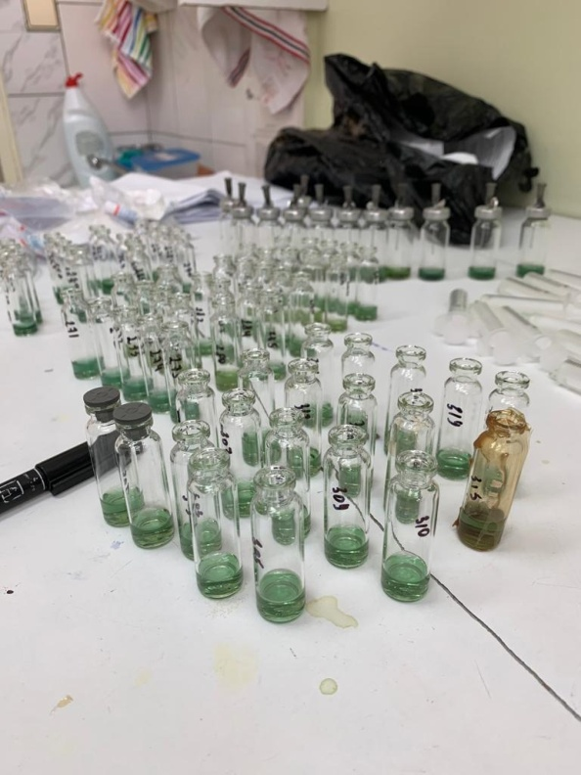

Рисунок 13-биотесты

ОТЧЕТ ПО ПРОИЗВОДСТВЕННОЙ ПРАКТИКЕ

Ф.И.О. обучающегося ____Семенова Анна Павловна____________________

группы_______________324_____ специальности Лабораторная диагностика

Проходившего (ей) производственную (преддипломную) практику
с __8.06___по ___21.06__2022г

За время прохождения практики мною выполнены следующие объемы работ:
1. Цифровой отчет

№ | Виды работ | Количество
1 | Изучение нормативных документов, регламентирующих санитарно-противоэпидемический режим в КДЛ. | 1
2 | Прием, маркировка, регистрация биоматериала. | 20
3 | Приготовление питательных сред для культивирования патогенных кокков, возбудителей кишечных инфекций, ВКИ. | 20
4 | Изучение культуральных, морфологических свойств исследуемой культуры. | 3
5 | Изучение сахаролитической, протеолитической, гемолитической активности исследуемой культуры. | 3
6 | Серодиагностика. РА | 1
7 | РП | 1
8 | РСК | 1
9 | РИФ | 1
10 | РНГА | 1
11 | Утилизация отработанного материала, дезинфекция и стерилизация использованной лабораторной посуды, инструментария, средств защиты. | 3
12 | Участие в проведении внутрилабораторного контроля качества лабораторных исследований. | 1

2. Текстовой отчет

- Умения, которыми хорошо овладел в ходе практики:
В ходе практики были закреплены следующие навыки:
Навыки взятия смывов, маркировка и утилизация материалов, приготовление питательных сред, посев тампоном и петлей, посев на сектора, изучение морфологических и биохимических свойств. дезинфекция и стерилизация использованной лабораторной посуды, инструментария, средств защиты.

- Самостоятельная работа:
Самостоятельно былои выполнены: взятие смывов, маркировка и утилизация материалов, приготовление питательных сред, посев тампоном и петлей, посев на сектора, изучение морфологических и биохимических свойств. дезинфекция и стерилизация использованной лабораторной посуды, инструментария, средств защиты.

- Помощь оказана со стороны методических и непосредственных руководителей:
Помощь оказана в полном размере.
- Замечания и предложения по прохождению практики:
Замечаний нет.

Общий руководитель практики ________________ ____________________
(подпись) (ФИО)

М.П. организации

ХАРАКТЕРИСТИКА
________________ Семенова Анна Павловна________________
ФИО
обучающийся (аяся) на 3 курсе по специальности Лабораторная диагностика
успешно прошел (ла) производственную практику по профессиональному модулю Проведение лабораторных микробиологических исследований
МДК Теория и практика лабораторных микробиологических и иммунологических исследований
в объеме__72__ часов с «8» июня 2023_г. по «__21___» июня 2023г.

в организации: ООО «Красноярская лаборатория микробиологических исследований»
наименование организации, юридический адрес
За время прохождения практики
№ ОК/ПК | Критерии оценки | Баллы 0-2
ПК 4.1,  ОК 13, ОК 12, | Работа с нормативными документами и приказами.
ПК 4.1, ПК 4.2,  ОК 1, 9 | Организация рабочего места для проведения микробиологических исследований.
ПК 4.1,  ОК 13, ОК 12 | Прием, регистрация биоматериала.
ПК 4.1, ПК 4.4,  ОК 13, ОК 12 | Прием, регистрация биоматериала.
ПК 4.1, ПК 4.4,  ОК 13, ОК 12 | Приготовление общеупотребительных питательных сред, приготовление дифференциально-диагностических сред
ПК 4.2,  ОК 1, 2, 3, 6, 7, 8 | Техника посевов
ПК 4.1, ПК 4.2,  ОК 1, 6, 9 | Изучение культуральных свойств м/о
ПК 4.1, ПК 4.2,  ПО, ОК 1, 6, 9 | Изучение биохимических свойств м/о
ПК 4.2 | Проведение лабораторных микробиологических и иммунологических исследований биологических материалов, проб объектов внешней среды и пищевых продуктов; участие в контроле качества.
ПК 4.1, ПК 4.4,  ОК 13, ОК 11, 12 | Регистрация результатов исследования.
ПК 4.1, ПК 4.4,  ОК 13, ОК 11, 12 | Проведение утилизации отработанного материала, дезинфекции и стерилизации использованной лабораторной посуды, инструментария, средств защиты.

«____»___________20__ г.

Подпись непосредственного руководителя практики
_______________________________________/ФИО, должность

Подпись общего руководителя практики

М.П. _______________________________________/ФИО, должность

Аттестационный лист производственной практики
Студент (Фамилия И.О.) ______Семенова Анна Павловна_______________
Обучающийся на 3 курсе по специальности 31.02.03 «Лабораторная диагностика» при прохождении производственной практики по
ПМ 04 Проведение лабораторных микробиологических и иммунологических исследований
МДК 04.01 Теория и практика лабораторных микробиологических и иммунологических исследований

с «8» июня 2023_г. по «__21___» июня 2023г в объеме__72__ часов
в организации:
ООО «Красноярская лаборатория микробиологических исследований»
освоил общие компетенции ОК 1 – ОК 14
__________________________________________________________________
освоил профессиональные компетенции ПК 4.1, ПК 4.2, ПК 4.3, ПК 4.4

№ п/п | Этапы аттестации производственной практики | Оценка
 | Оценка общего руководителя производственной практики
 | Дневник практики
 | Промежуточная аттестация
 | Итоговая оценка по производственной практике

Дата _______________ Ф.И.О. ______________________
(подпись общего руководителя производственной практики от организации)

МП организации

Дата методический руководитель ________ Ф.И.О.________________
(подпись)

МП учебного отдела

